Desenvolvimento de dashboard de custos logísticos offshore para a produção de óleo e gás
Filipe F. Rodrigues¹, Anderson S. do Nascimento²
¹Curso de Pós Graduação: BI Master – Business Intelligence Master – Sistemas Inteligentes de Apoio à Decisão em Negócios
²PUC-RIO - Gávea - R. Marquês de São Vicente, 225 - Casa XV - Gávea, RJ
filipefariarodrigues@gmail.com, prof.anderson@ica.ele.puc-rio.br

Abstract. This meta-paper describes the importance of offshore logistics in oil and gas production. The present work aims to assist in activities related to the costs involved in logistical operations, with the creation of a dashboard containing all the information of interest to users, and maintaining a safe, reliable and unique source of data, in a way that serves all groups.
Resumo. Este meta-artigo descreve a importância da logística offshore na produção de óleo e gás. O presente trabalho visa auxiliar nas atividades relacionadas aos custos envolvidos nas operações logísticas, com a criação de um dashboard contendo todas as informações de interesse dos usuários, e mantendo uma fonte segura, confiável e única dos dados, de forma que atenda a todas os grupos interessados.

1. Introdução
Conforme boletim emitido pela ANP em janeiro/2023, a produção de petróleo e gás natural no Brasil foi de aproximadamente 3,095 Mi bbl/dia (milhões de barris por dia) e 140.380 mil m3/dia, respectivamente, totalizando 3,978 boe/dia (milhões de barris de óleo equivalente por dia). Desse montante, 97,4% do petróleo e 84,7% do gás natural foram produzidos em campos marítimos.
Nesse cenário, a logística offshore se faz extremamente importante para o transporte de pessoas e de cargas para as plataformas de petróleo. Trata-se de uma atividade de alta complexidade, e que demanda bastantes recursos.
O transporte de passageiros consiste no transporte de pessoas entre o continente e as plataformas. Já o transporte de cargas envolve desde o transporte de cargas gerais, como tubos, rancho, materiais, produtos químicos etc., granéis líquidos e sólidos utilizados nas atividades de perfuração e completação de poços, como cimento, baritina, fluidos de poços, e o transporte de óleo diesel e água potável.
Essa logística ocorre por dois modais de transportes: aéreo, com a utilização de helicópteros, e marítimo, com a utilização de embarcações de apoio marítimo. Tanto os helicópteros quanto as embarcações são de diferentes modelos e portes, fatores importantes a serem considerados quando se trata destes custos.
Para atendimento a essa demanda, a empresa produtora de óleo e gás XPTO contrata embarcações e helicópteros para o atendimento a sua logística offshore. Contabilmente, os custos desses recursos são distribuídos entre as plataformas de exploração e produção da empresa, seguindo critérios estipulados internamente, permitindo assim uma análise gerencial e contábil de todos os custos associados a cada projeto.

2. Descrição do estudo de caso
A empresa XPTO possui vários setores que atuam nas atividades associadas aos custos da logística offshore: equipes que fazem todo o planejamento dos recursos e custos associados; que fazem todo o processamento para a distribuição dos custos entre as plataformas; que fazem as análises do previsto em relação ao realizado, além das próprias equipes das plataformas, que acompanham os custos associados aos seus projetos.
Com toda a complexidade envolvida nessas operações, e com muitos usuários envolvidos, a empresa XPTO não possui uma base de dados única, onde todos os interessados possam consumir as informações de seu interesse de forma rápida, segura, e sem as necessidades de retrabalhos.
Considerando o problema acima, este trabalho se propõe a consolidar todas as informações relacionadas aos custos de logística offshore em um único local, através da criação de um dashboard contendo todas as informações de interesse dos usuários, e mantendo uma fonte segura, confiável e única dos dados, de forma que atenda a todas os grupos interessados.

3. Serviços logísticos

3.1. Transporte aéreo
Consiste no transporte, por meio de helicópteros, de pessoas e cargas entre o continente e as plataformas de petróleo. A empresa XPTO utiliza três aeroportos como base para esses voos, localizados nas seguintes cidades: Rio de Janeiro/RJ (SBRJ), Macaé/RJ (SBME) e Vitória/ES (SBVT). Os voos podem ser de embarque, desembarque e transbordo, quando a origem e o destino de uma pessoa são plataformas de petróleo.
Os códigos dos aeroportos são representados pelo Código ICAO (International Civil Aviation Organization), onde a primeira letra designa a região (S para América do Sul), a segunda letra informa o país (B para Brasil), e as outras duas completam o código do aeroporto.

3.1.1. Transporte aéreo de passageiros
Critério para distribuição dos custos entre as plataformas: distância radial, em quilômetros, entre os pontos de origem e destino do passageiro.

3.1.2. Transporte aéreo de cargas
Critério para distribuição dos custos entre as plataformas: distância radial, em quilômetros, entre os pontos de origem e destino da carga, multiplicado pela fração entre o peso da carga, em quilogramas, dividido por 100. Tal fator se faz necessário para equiparar o peso de uma carga ao peso de um passageiro, considerando-se que este tenha um peso total de 100 kg (pessoa mais bagagem).

3.2. Transporte marítimo
Consiste no transporte, por meio de embarcações de apoio marítimo, de cargas entre o continente e as plataformas de petróleo. A empresa XPTO utiliza dois portos como base, localizados nas seguintes cidades: Rio de Janeiro/RJ (PRIO) e Macaé/RJ (PMACAE). Os transportes podem ser de load (embarque), backload (desembarque) e transbordo, quando a origem e o destino de uma carga são plataformas de petróleo.
A empresa XPTO não utiliza o modal marítimo para o transporte de pessoas.

3.2.1. Transporte marítimo de cargas
Critério para distribuição dos custos entre as plataformas: distância radial, em quilômetros, entre os pontos de origem e destino da carga, multiplicado pelo peso, em toneladas, da referida carga.

4. Descrição do modelo transacional
A empresa XPTO registra todas as informações referentes aos custos logísticos em um sistema transacional, onde toda a operação logística ocorre, porém todos os seus relatórios referentes aos custos destas operações são armazenados em planilhas Excel (arquivos em formato .xlsx).
Cada setor da empresa armazena os seus relatórios de interesse em vários arquivos, conforme as suas necessidades.

5. Proposta do processo de Business Intelligence
A proposta de processo de BI (business intelligence) para o projeto está representada na Figura 1, e tem como insumo as diversas planilhas em Excel disponibilizadas pela empresa XPTO.
O processo de ETL, do inglês Extract Transform Load, que consiste no processo de extração dos dados, transformação destes conforme as regras do negócio, e carregamentos dos mesmos para o Data Warehouse será realizada utilizando scripts na linguagem de programação python.
Para o Data Warehouse do projeto, será utilizado o banco de dados “PostgreSQL”.
Para a aplicação final, que consiste em um dashboard contendo as informações de custos logísticos, será utilizado o software “Power BI Desktop”.





Arquivos .xlsx
Modelagem
ETL
Data Warehouse
Dashboard

Figura 1. Proposta de processo de BI

6. Modelo multidimensional
Esta seção apresenta o modelo estrela (star schema) do estudo de caso da empresa XPTO.
O modelo foi desenvolvido como resultado do levantamento de requisitos do negócio, conforme apresentado na Figura 2.
Para o desenvolvimento do modelo, foi utilizada a ferramenta SQL Power Architect.

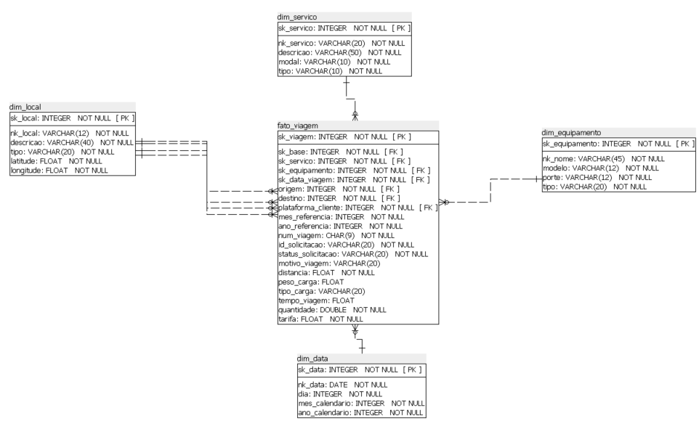
Figura 2. Modelo Star Schema

7. Elaboração do Data Warehouse
O Data Warehouse (DW) será a fonte integradora de informações da empresa, a tecnologia será utilizada com o intuito de servir de base para a camada de aplicação que será responsável por fornecer dados para a tomada de decisão na organização.
Para a criação do DW, foi utilizado o banco de dados PostgreSQL.

8. Projeto de ETL
O projeto de ETL se deu de acordo com o modelo multidimensional proposto neste projeto (Figura 2, apresentada no item 6 deste documento), e para o processo de ETL foram utilizados scripts python.
Para a dimensão tempo, a data foi dividida nos campos dia, mês e ano.
Para a dimensão serviço, foram consideradas as informações de descrição, modal e tipo, bem como o código do serviço.
Para a dimensão local, foram extraídos das bases disponibilizadas o código do local, a sua descrição, o seu tipo, além das coordenadas geográficas (latitude e longitude).
Já para a dimensão equipamento técnico, foram extraídos o seu nome, modelo, porte e tipo.
A tabela fato contém as informações das chaves estrangeiras das tabelas de dimensões serviço, local, equipamento e data, além de demais informações disponibilizadas nos relatórios.
Os scripts em linguagem de programação python para o tratamento e carregamento dos dados das tabelas dimensão e fato no DW estão anexos a este artigo.

9. Dashboard
O dashboard foi elaborado com a ferramenta Power BI Desktop, sendo possível identificar, de forma rápida, os custos logísticos associados a cada uma das plataformas, sendo possível um comparativo mensal para cada um dos serviços.
Também é possível uma análise pelo equipamento de transporte utilizado (embarcação ou helicóptero), bem como com o tipo e porte destes.
Outra visão disponível é a evolução diária de utilização dos serviços, podendo estar ser analisada por plataforma, ou por embarcação/helicóptero.
Por fim, também é possível uma análise da evolução dos custos totais, bem como sua demanda e tarifas, para cada um dos serviços logísticos.

10. Conclusão
O projeto, apesar de simplificado, constitui uma excelente ferramenta para os tomadores de decisão da empresa XPTO obterem, de forma rápida e intuitiva, informações relevantes sobre os custos para as suas operações logísticos.
Inicialmente, o cliente se mostrou satisfeito, sinalizando a intenção de elaboração de novos dashboards para outras áreas da empresa.

Referências
Boletim Mensal da Produção de Petróleo e Gás Natural. Disponível em: <https://www.gov.br/anp/pt-br/centrais-de-conteudo/publicacoes/boletins-anp/boletins/boletim-mensal-da-producao-de-petroleo-e-gas-natural>. Acesso em: 10 de mai. de 2023.
Boletim da Produção de Petróleo e Gás Natural. Disponível em: <https://www.gov.br/anp/pt-br/centrais-de-conteudo/publicacoes/boletins-anp/boletins/arquivos-bmppgn/2022/boletim-novembro.pdf>. Acesso em: 10 de mai. de 2023.
Logística de apoio offshore: o que é e como funciona. Disponível em: <https://digital.intermodal.com.br/modais/logistica-de-apoio-offshore-o-que-e-e-como-funciona>. Acesso em: 10 de mai. de 2023.
Qual é a importância da logística no apoio às atividades de offshore?. Disponível em: <https://www.copastur.com.br/blog/importancia-logistica-offshore/>. Acesso em: 10 de mai. de 2023.
Logística de apoio offshore – Integração e sincronização da cadeia de atendimento às unidades marítimas. Disponível em: <https://www.ilos.com.br/web/logistica-de-apoio-offshore-integracao-e-sincronizacao-da-cadeia-de-atendimento-as-unidades-maritimas/>. Acesso em: 10 de mai. de 2023.

